Sterowniki LED RGB
Ciekawe efekty oświetleniowe pozwolą uzyskać tylko <b>sterowniki LED RGB</b>. Bez nich taśmy LED nie będą w stanie pokazać pełni swoich możliwości.

Do uzyskania ciekawych efektów świetlnych nie wystarczy sama taśma z kolorowymi diodami. Niezbędnym elementem takiej instalacji są sterowniki LED RGB. W połączeniu z odpowiednim panelem, pilotem zdalnego sterowania lub smartfonem pozwoli wybrać kolor a także sposób świecenia diod.

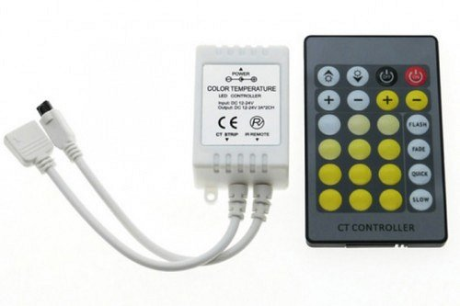
Sterowniki LED RGB - musisz je mieć
Jeżeli decydujesz się na stworzenie kolorowego oświetlenia z diod LED, dobierz również odpowiedni system sterowania. Dzięki temu uzyskasz możliwość wykorzystania zaprogramowanych w nim efektów (takich jak stroboskop, płynne przejście, migotanie, zmiana jasności) a także różnych barw światła. Kolejnym podzespołem, bez którego nie będziemy mogli wybrać jest panel sterujący. Może posiadać klasyczne przyciski lub występować w wersji dotykowej. Inną opcją są dedykowane piloty lub moduł wifi, który umożliwia sterowanie z wykorzystaniem aplikacji na telefonie lub tablecie. Liczba wersji sterowników LED RGB będzie więc bardzo duża.
Odpowiedni wybór
Produkt dopasowujemy oczywiście do rodzaju zamontowanej taśmy. W zależności od tego będziemy mogli uruchomić określone efekty na sterowniku. Duża dostępność sprawia, że niedoświadczeni użytkownicy mogą mieć kłopot z określeniem, które sterowniki LED RGB będą odpowiednie. W razie potrzeby służymy pomocą każdemu. Gwarantujemy jakość produktów dostępnych w naszym sklepie internetowym.

